S-COMMERCE NA PEQUENA E MÉDIA EMPRESA(PME): UM ESTUDO SOBRE ANTECEDENTES E CONSEQUENTES DA CONFIANÇA

SOARES, Muriel Araujo (autor)
DOLCI, Décio Bittencourt ; LUNARDI, Guilherme Lerch (orientadores)
murielsoares@gmail.com

Evento: Congresso de iniciação científica
Área do conhecimento: Administração

Palavras-chave: social commerce; comércio social; redes sociais.

1 INTRODUÇÃO

O surgimento de tecnologias como blogs e redes sociais estimulou estudos sobre os caminhos de comunicações dos usuários e iniciativas empresariais atentas ao uso dessas tecnologias conjuntamente com as de atividades comerciais, surgindo o que vem sendo denominado de comércio social, do inglês social commerce ou s-commerce (TURBAN; LIANG, 2011). Identificado, atualmente, como um dos temas de pesquisa mais desafiadores, o presente estudo tem por objetivo apresentar uma revisão qualitativa da literatura visando à obtenção de elementos que fundamentem um modelo teórico que pode ser útil à Pequena e Média Empresa, explorando-se antecedentes e consequentes da confiança do consumidor no s-commerce.

2 REFERENCIAL TEÓRICO

O termo social commerce foi usado pela primeira vez de modo associado a comércio na internet (e-commerce) em 2005 na comunidade de consumidores chamada “Yahoo!’s Shoposphere”, e, atualmente, é crescente o uso de tecnologias similares que integram marketing de mídia social (social media marketing), Web 2.0 e comércio eletrônico (ROSA; DOLCI; LUNARDI, 2014). Nesta pesquisa, investigam-se as variáveis relacionadas ao sentimento de confiança do consumidor ao interagir no s-commerce. Segundo Luhmann (1979), confiança é conceituada como uma atitude frente à incerteza, complexidade e incapacidade de prever o futuro, sendo um construto que tem sido estudado por muitos autores.

3 PROCEDIMENTO METODOLÓGICO

Caracteriza-se este estudo como uma pesquisa qualitativa da literatura, sendo usado para fins de integrar os resultados de uma investigação e sumarizar os dados de estudos primários, sem a preocupação de combinar esses dados estatisticamente (OLIVER, 1987 apud PETTER, et al., 2013). Primeiramente, realizou-se a seleção dos trabalhos a partir de artigos internacionais identificados por Rosa, Dolci, e Lunardi (2014), em um estudo sobre estado da arte em s-commerce, acrescentando-se, ao conjunto inicial, dissertações e teses defendidas no Brasil no tema. Na sequência, seguiu-se um roteiro com base nos passos sugeridos por Jaccard e Jacoby (2011), a saber: (1) identificação das variáveis usadas nos estudos; (2) seleção das variáveis usadas para medir consequências; (3) identificação das variáveis para medir causas, usadas como variáveis independentes; (4) identificação das relações diretas e com mediação; (5) identificação das relações moderadas e, por fim, (6) proposta do modelo.

4 RESULTADOS e DISCUSSÃO

A análise dos artigos revelou a confiança como elemento central e as variáveis intenção de compra e de recomendação, além de satisfação, como as preferidas para analisar consequências do s-commerce. Por outro lado, questões relacionadas à infraestrutura do s-commerce, às recomendações e às características dos produtos ofertados aparecem como as principais preditoras. Conclui-se o estudo, apresentando um framework para pesquisa em s-commerce com diversas proposições teóricas concatenadas e representadas em um modelo (Figura 1). É válido observar que em busca da parcimônia do modelo, deixou-se de apresentar diversas possibilidades de moderação exercida pelo perfil do consumidor.

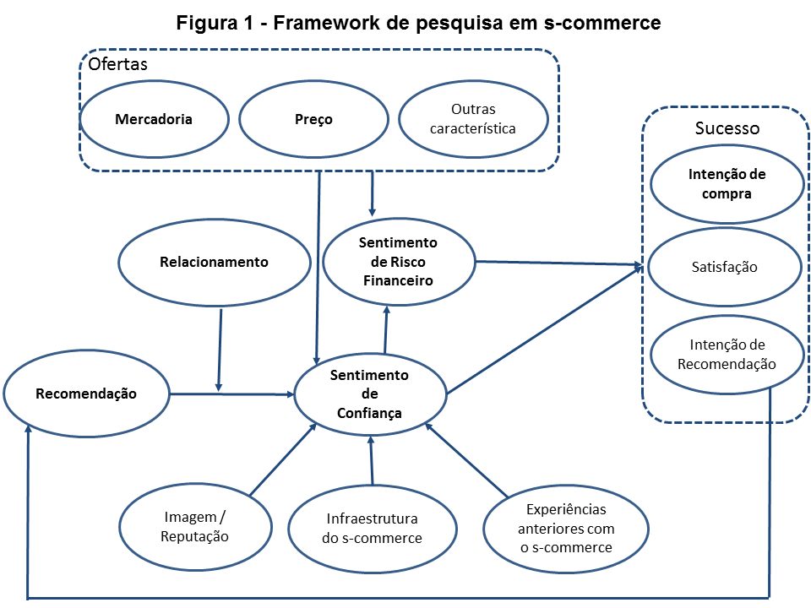
Fonte: Elaboração dos autores

5 CONSIDERAÇÕES FINAIS

A presente pesquisa tem como principal contribuição a criação de um modelo analítico baseado em estudos da literatura científica que pode ser útil tanto aos gestores de Pequenas e Médias Empresas para desenvolver seus negócios de modo associado às redes sociais da Internet como aos pesquisadores interessados no tema.

6 REFERÊNCIAS
JACCARD, J.; JACOBY, J. Theory construction and model-building skills: A practical guide for social scientists. Guilford Press, 2011.
LUHMANN, N. Trust and Power, Wiley, New York, 1979.
PETTER, S., DELONE, W., McLEAN, E. Information Systems Success: The Quest for the Independent Variables. Journal of Management Information Systems, 7-62, 2013.
ROSA, R. A., DOLCI, D. B., LUNARDI, G. L. (2014). Social Commerce: Estado da Arte e Oportunidade de Pesquisa. Anais do XXXVIII Enanpad. Rio de Janeiro, 2014.
TURBAN, E.; LIANG, T. Introduction to the Special Issue: Social Commerce: A Research Framework for Social Commerce. International Journal of Electronic Commerce, v.16, n.2, p. 5-13, 2011.

